**Уникальность озера Байкал. Вода Байкала**

Возрастная группа детей от 5-7 лет

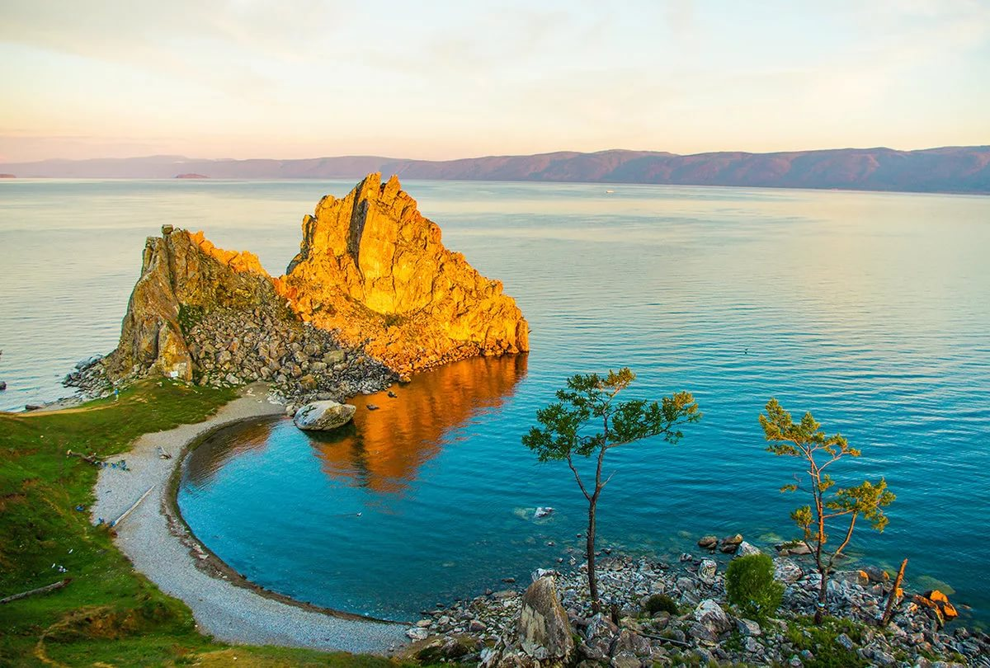

<https://yandex.ru/efir?reqid>

1. **КОММУНИКАТИВНАЯ ДЕЯТЕЛЬНОСТЬ**

Беседы о свойствах воды. Ситуативные разговоры и речевые ситуации по теме. Отгадывание загадок. Составление описательных рассказов. Суждения об использовании воды на основе опытов с водой. Прослушивание аудиозаписи «Шум прибоя Байкала»

[https://yandex.ru/video/preview/?text](https://yandex.ru/video/preview/?text=%D1%81%D0%BB%D1%83%D1%88%D0%B0%D1%82%D1%8C+%D1%88%D1%83%D0%BC+%D0%BF%D1%80%D0%B8%D0%B1%D0%BE%D1%8F+%D0%B1%D0%B0%D0%B9%D0%BA%D0%B0%D0%BB%D0%B0)

Посмотрите познавательные мультфильмы о Байкале

<https://yandex.ru/efir?reqid>

<https://yandex.ru/video/preview?text>

<https://irk.aif.ru/culture/o_baykale_i_irkutske_rasskazyvaet_novyy_vypusk_multseriala_smeshariki>

1. **«ИГРОВАЯ ДЕЯТЕЛЬНОСТЬ»**

*Предлагаем Вашей семье поиграть в интересные и познавательные игры.*

* Сюжетные игры «Подводное плавание (дайвинг) на Байкале», «Магазин Байкальских сувениров» «Библиотека – книги о Байкале»
* Дидактическая игра «Времена года на Байкале»
* Теневой театр «Богатырь Байкал»

1. **«ВОСПРИЯТИЕ ХУДОЖЕСТВЕННОЙ ЛИТЕРАТУРЫ И ФОЛЬКЛОРА»**

<https://www.moi-detsad.ru/metod88.html>

1. **«ПОЗНАВАТЕЛЬНО-ИССЛЕДОВАТЕЛЬСКАЯ ДЕЯТЕЛЬНОСТЬ»**

Экскурсия нареку Ангара, Иркут (с родителями)

Решение проблемной ситуации: «Что будет на земле, если исчезнет вода?», «Всегда ли была вода на земле, как она появилась?»

«Куда исчезает вода или круговорот в природе?»

<https://yandex.ru/video/preview/?text> <https://yandex.ru/video/preview/?filmId=9213629774936714421&text=%D0%B2%D0%B8%D0%B4%D0%B5%D0%BE+%D0%BA%D1%80%D1%83%D0%B3%D0%BE%D0%B2%D0%BE%D1%80%D0%BE%D1%82+%D0%B2%D0%BE%D0%B4%D1%8B+%D0%B2+%D0%BF%D1%80%D0%B8%D1%80%D0%BE%D0%B4%D0%B5+%D0%B4%D0%BB%D1%8F+%D0%B4%D0%B5%D1%82%D0%B5%D0%B9>

<https://yandex.ru/video/preview?text>

1. **«КОНСТРУИРОВАНИЕ»**

* Конструирование из бросового и природного материала «Байкал и красавица Ангара»

1. **«ИЗОБРАЗИТЕЛЬНАЯ ДЕЯТЕЛЬНОСТЬ»**

Аппликация «На яхте всей семьей ходим по Байкалу»

Лепка « Водоем пресной воды в Прибайкалье и его обитатели»

1. **«МУЗЫКАЛЬНАЯ ДЕЯТЕЛЬНОСТЬ»**

* Слушание, исполнение музыкальных произведений по теме: Н. Римский-Корсаков «Океан – море синее»

<https://yandex.ru/video/preview?text=%D0%9D.%20%D0%A0%D0%B8%D0%BC%D1%81%D0%BA%D0%B8%D0%B9-%D0%9A%D0%BE%D1%80%D1%81%D0%B0%D0%BA%D0%BE%D0%B2%20%C2%AB%D0%9E%D0%BA%D0%B5%D0%B0%D0%BD%20%E2%80%93%20%D0%BC%D0%BE%D1%80%D0%B5%20%D1%81%D0%B8%D0%BD%D0%B5%D0%B5%C2%BB%20%D1%81%D0%BB%D1%83%D1%88%D0%B0%D1%82%D1%8C&path=wizard&parent-reqid=1601351623869885-949280943447447946300230-production-app-host-vla-web-yp-329&wiz_type=vital&filmId=3382092112444502904>

1. **«ДВИГАТЕЛЬНАЯ ДЕЯТЕЛЬНОСТЬ»**

*Поиграйте дома в подвижные игры, ведь деткам так нравится бегать, прыгать, веселиться.*

* Подвижные игры **"Солнышко и дождик", "У медведя во бору", «Через ручеек» (подвижная игра с прыжками)**

**Итог тематической недели:** онлайн-выставка аппликаций «Вода Байкала»

**По желанию фото творческих работ отправляйте своим воспитателям.**